ATIVIDADE PRÁTICA DE POO EM JAVA — SISTEMA DE ESTOQUE IN-MEMORY
Público: Engenharia da Computação
Duração: 4 horas/aula (≈ 200 min)
Entrega: Projeto Java (IDE livre) + execução no main demonstrando todos os conceitos
1. OBJETIVOS DE APRENDIZAGEM
Ao final da atividade, o aluno deve ser capaz de:
- Aplicar abstração modelando entidades do domínio de estoque
- Usar encapsulamento com atributos privados e métodos de acesso validados
- Implementar herança e classes abstratas numa hierarquia de produtos
- Diferenciar e aplicar polimorfismo estático (overloading) e dinâmico (overriding)
- Definir e implementar interfaces para contratos de comportamento
- Utilizar coleções (List, arrayList) para persistência em memória
2. CONTEXTO DO PROBLEMA
Uma pequena distribuidora precisa de um sistema simples, em memória, para controlar seu estoque. O sistema deve permitir:
- Cadastrar diferentes tipos de produtos
- Registrar entradas e saídas de estoque
- Calcular o valor total do inventário
- Aplicar regras específicas por tipo de produto
- Listar produtos por categoria, faixa de preço ou criticidade
3. MODELAGEM OBRIGATÓRIA
3.1 HIERARQUIA DE PRODUTOS (HERANÇA + ABSTRAÇÃO)
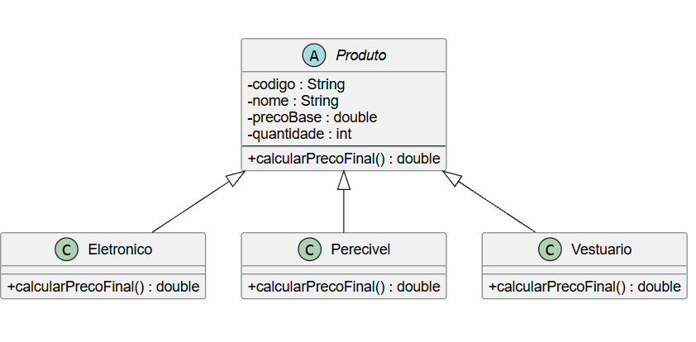Classe abstrata Produto deve conter:
- Atributos privados: codigo, nome, precoBase, quantidade
- Método abstrato: double calcularPrecoFinal();
- Método concreto: double valorEmEstoque() → calcularPrecoFinal() * quantidade
- Getters/setters com validação (preço > 0, quantidade ≥ 0)
Subclasses (cada uma aplica sua regra em calcularPrecoFinal()):
- Eletronico: +10% de imposto; se preço base > 3000, +5% adicional
- Perecivel: −15% se estiver a menos de 5 dias do vencimento
- Vestuario: −20% se fora de estação (flag booleana foraDeEstacao)
3.2 INTERFACES (CONTRATOS DE COMPORTAMENTO)
java
public interface Tributavel {
double calcularImposto();
}

public interface Auditavel {
void registrarMovimentacao(String descricao);
List<String> obterHistorico();
}
- Eletronico implementa Tributavel
- Perecivel implementa Auditavel
3.3 POLIMORFISMO ESTÁTICO (OVERLOADING)
Na classe Estoque, crie métodos sobrecarregados:
public void adicionarProduto(Produto p) { ... }
public void adicionarProduto(Produto p, int quantidade) { ... }
public void adicionarProduto(String codigo, String nome, double preco, int qtd, String tipo) { ... }
E em Produto:
public void aplicarDesconto(double percentual) { ... }
public void aplicarDesconto(double percentual, boolean cumulativo) { ... }
3.4 POLIMORFISMO DINÂMICO (OVERRIDING)
No main ou numa classe Relatorio, percorra uma List<Produto> chamando calcularPrecoFinal() sem saber o tipo concreto:
for (Produto p : estoque.listarTodos()) {
System.out.println(p.getNome() + " -> " + p.calcularPrecoFinal());
}
3.5 CLASSE ESTOQUE (ENCAPSULAMENTO + COLEÇÕES)
public class Estoque {
private final List<Produto> produtos = new ArrayList<>();
private final List<String> log = new ArrayList<>();
// métodos públicos abaixo...
}
3.6 EXPLIQUE OS CONCEITOS UTILIZADOS EM COMENTÁRIOS NO CÓDIGO FONTE DA APLICAÇÃO

